**Hovedpunkter fra Trygghetsplan**

Denne modellen har eksempeltekst for støtte til utfylling

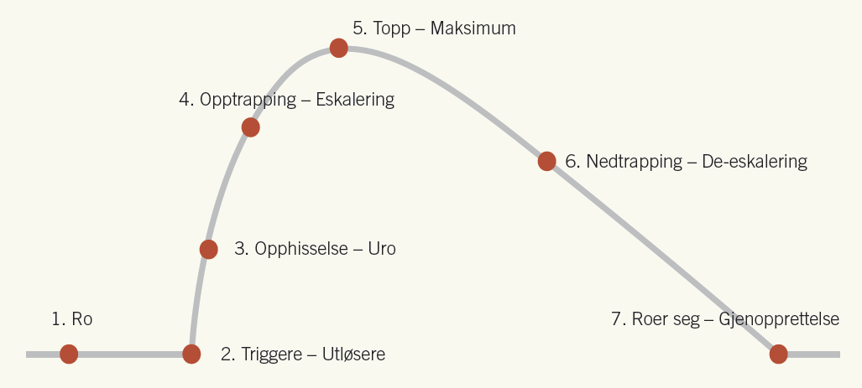

Valider, avled, bytt voksen, gi en vei ut

Lytt til eleven, tenk sammen om videre forebygging

Gi tid, ro og omsorg. Vær tilgjengelig

Skaff deg oversikt og vurder avvergende tiltak

du må gripe inn fysisk for å unngå eller begrense skade

Opptre skånsomt, avled, motiver

Uro, overganger, bli bestemt over

Positiv oppmerksomhet, Ivaretakelse